Муниципальное образование город-курорт Анапа
Муниципальное бюджетное дошкольное образовательное учреждение
детский сад № 30 «Берёзка»

Краевой конкурс образовательной программы
«Разговор о правильном питании»

Номинация:
Конкурс семейных фотографий
«Вместе на кухне веселее!»

«Вареники казачьи – вкусная семейная традиция!»

Автор: Тарасова Екатерина Сергеевна,
воспитанница, старшей группы «Подсолнушки»,
МБ ДОУ детский сад № 30 «Берёзка»,
город-курорт Анапа, ст. Гостагаевская,
ул. Октябрьская,10А, раб. тел.: +7 (86133) 25212;
Родители: мать - Тарасова Ирина Михайловна,
отец - Тарасов Сергей Владимирович,
адрес: 353354, Краснодарский край,
г-к Анапа, ст. Гостагаевская,
ул. Октябрьская, 38, моб.тел.: +79884743031

Руководитель: Фоменко Кристина Михайловна,
воспитатель, МБ ДОУдетский сад № 30 «Берёзка»,
город-курорт Анапа, ст. Гостагаевская,
ул. Октябрьская,10А, раб. тел. +7 (86133) 25212,
мобильный тел.: +79189470537, e-mail: kristina.fome@yandex.ru

Анапа 2019
Конкурс семейных фотографий «Вместе на кухне веселее!»
Представляем фото из семейного архива «Вареники казачьи – вкусная семейная традиция!»
Наша дружная семья носит гордую фамилию – Тарасовы! Папа Сергей – потомственный казак, мама Ирина – учитель, а мое имя - Катюша. Мы активные участники программы «Разговор о правильном питании». Любим готовить всей семьей и во всем друг другу помогать! Живем мы в цветущем солнечном Краснодарском крае, в городе-курорте Анапа, в казачьей станице Гостагаевской.
В нашей семье строго соблюдаются давние казачьи традиции и обычаи: вкусно и сытно поесть, да и гостей лакомствами накормить. На самобытной кубанской земле всего вдоволь: богатые урожаи злаков и овощей, фрукты и ягоды, домашний скот и дичь, рыба морская и речная. Это позволяет нам соблюдать правила правильного питания.
Казачья кухня – как песня! Когда мы готовим, нам всегда весело, каждый отвечает за свое дело и все приготовление сопровождается песнями. Самая любимая, народная шуточная казачья песня «Ой, мий милый варэнычкив хоче…»
Вареники – это любимое блюдо казаков, которое было на столе почти каждый день. Готовили вареники со шкварками, цыбулей, картошкой и укропом, с вишней, с творогом, с клубникой, с грибами, с малиной и т.д. Это незатейливое блюдо нравится многим и по сей день.
Интересно, что такое простое блюдо обладает рядом полезных качеств. Тесто, из которого их готовят, содержит аминокислоты, плюс легко переваривается. Для приготовления вареников казачки замешивали тесто из твердых сортов пшеницы, добавляли немного ржаной муки. Человек после такой трапезы не чувствует тяжести.
Если во время приготовления использовать не воду, а обезжиренный кефир или молочную сыворотку, то продукт будет богат кальцием, витаминами А и С, группы В, а также натрием, магнием, калием, фосфором. Но на этом полезные свойства не заканчиваются, все будет зависеть от начинки.
Полезны вареники с квашенной капустой. Она богата железом, магнием, калием и цинком. Благодаря ей ускоряется процесс расщепления жировых отложений. Плюс капуста препятствует развитию заболеваний ЖКТ.
Вареники с картошкой богаты полезным при похудении калием (обеспечивает нормальную работу сердечной мышцы). Плюс картофель содержит биофлавоноиды, они улучшают усвоение витамина С.
Вкусными и низкокалорийными могут быть вареники с ягодами. Чаще всего используют вишню и клубнику. Но можно поэкспериментировать и добавить черную смородину, чернику, малину.
Благодаря ягодам вареники получаются уже немного сладковатые, поэтому добавлять сахар не стоит. Он только повысит калорийность блюда.
Для заправки можно использовать сметану, натуральный йогурт.
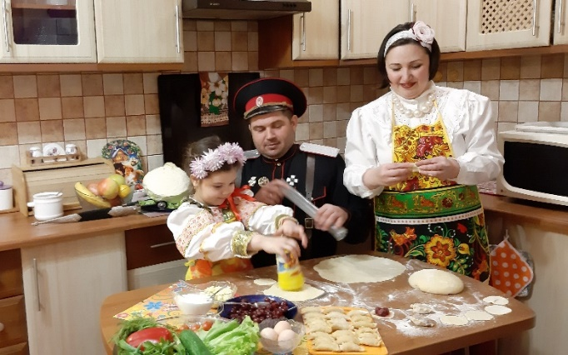
Готовить довольно просто. Сначала нужно сделать тесто из муки и воды. Когда все готово, раскатывают тесто толщиной в пару миллиметров. При помощи стакана или чашки делают кружки, в которые укладывают начинку. После заклеивания вареников их опускают в кипящую воду.
Варить их нужно недолго, чтобы начинка не потеряла свои полезные качества. Тонкое тесто тоже быстро проваривается.
Также готовить вареники можно еще на пару в мультиварке.
Приятного аппетита!

ПРИЛОЖЕНИЕ 1
ПАСПОРТ
конкурсной работы
краевого конкурса образовательной программы
«Разговор о правильном питании»

Название конкурсной работы | «Вареники казачьи – вкусная семейная традиция!»
Номинация | Конкурс семейных фотографий «Вместе на кухне веселее!»
Возраст учащихся | 6-14 лет
Используемая часть программы | «Разговор о правильном питании»
Цель работы | Демонстрация совместного приготовление полезного и вкусного блюда родителями вместе с детьми
Задачи проекта | - формирование у детей готовности соблюдать правила рационального питания, этикета;  - развитие представления о питании казаков как составной части культуры человека;  - пробуждение интереса к истории;  - развитие эффективного взаимодействия между детьми и родителями в семьях участников программы;  - развитие творческих способностей детей;  - формирование навыка приготовления пищи.
Автор работы | Тарасова Екатерина Сергеевна,  воспитанница, старшей группы «Подсолнушки»,  МБ ДОУ детский сад № 30 «Берёзка»,  город-курорт Анапа, ст. Гостагаевская,  ул. Октябрьская,10А, раб. тел. +7 (86133) 25212
Руководитель работы | Фоменко Кристина Михайловна,  воспитатель, МБ ДОУ детский сад № 30 «Берёзка»,  город-курорт Анапа, ст. Гостагаевская,  ул. Октябрьская,10А, раб. тел. +7 (86133) 25212,  мобильный тел.: +79189470537  e-mail: kristina.fome@yandex.ru

ПРИЛОЖЕНИЕ 2

СОДЕРЖАНИЕ РАБОТЫ

№ п/п | Наименование
1. | Титульный лист
2. | Фото
3. | Описание кулинарных традиций казачьей семьи Тарасовых, обоснование выбора блюда
4. | Приложение1. Паспорт проекта
5. | Приложение2. Содержание проекта
6. | Сопроводительные документы
7. | CD – электронный вариант работы

